ÚVĚRU Č.17020594/23

Identifikace poskytovatele financování: | Identifikace dodavatele:
SG Equipment Finance Czech Republic s.r.o.  náměstí Junkových 2772/1, 155 00 Praha 5  IČ: 61061344  DIČ: CZ61061344  Zápis v OR: Městský soud Praha, C43038  - dále jen SGEF - | Šálek s.r.o.  Vrahovická 2527/5  796 01 Prostějov  IČ: 26277336  DIČ: CZ26277336  Zápis v OR: Krajský soud v Brně, C 41320  - dále jen dodavatel -
Identifikace příjemce financování:
SLUMBI spol. s r.o.

Opavská 828/61 743 01 Bílovec
IČ: 64613771
DIČ: CZ64613771
Zápis v OR: Krajský soud v Ostravě, C 8967

- dále jen příjemce financování -

Článek 1

1.1 S ohledem na skutečnost, že příjemce financování je povinným subjektem dle zákona číslo 340/2015 Sb., o registru smluv, dohodli se SGEF, příjemce financování a dodavatel, jak následuje:

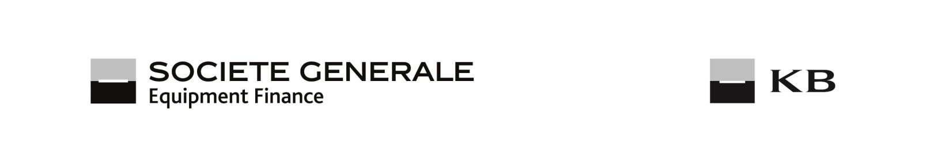
1.2 Odchylně od ostatních ujednání dohody o přistoupení k původní kupní smlouvě (dále jen „smlouva“) se ujednává, že smlouva nabývá účinnosti jejím zveřejněním v registru smluv dle zákona č. 340/2015 Sb., o registru smluv, pokud v nich není sjednáno pozdější datum účinnosti.

DODATEK Č
.1

K

DOHODĚ
KE
KUPNÍ SMLOUVĚ

Č.

231300797

A SMLOUVĚ O
R000041018_Z23_03293

1.3 Příjemce financování je povinen bez zbytečného prodlení, nejpozději však do tří dnů po uzavření smlouvy:
- odeslat smlouvu (včetně všech dokumentů, které tvoří její součást, jakož i včetně samotného tohoto dodatku číslo 1) k uveřejnění v registru smluv (s tím, že citlivé osobní údaje a podpisy smluvních stran musí být znečitelněny)
a
- zajistit, aby SGEF obdržel potvrzení o uveřejnění v registru smluv zasílané správcem registru smluv.

  - Příjemce financování, dodavatel a SGEF se dále dohodli, že financování, poskytované na základě smlouvy nebude poskytnuto dříve, než budou splněny podmínky uvedené v článku 1 odstavci 1.3 tohoto dodatku. Toto ujednání má přednost před jakýmikoli jinými ujednáními smlouvy, včetně jejích případných dodatků.

  - V případě, že příjemce financování nezveřejní v registru smluv smlouvu a dokumenty uvedené v článku 1.3 do 15.dnů od podpisu tohoto dodatku, chápe se prodlení příjemce financování s touto povinností za podstatné porušení smlouvy, se všemi následky z toho vyplývajícími. Mimo jiné je SGEF v takové případě oprávněna odstoupit od smlouvy.

Článek 2

2.1 Ujednání tohoto dodatku se okamžikem podpisu dodatku všemi smluvními stranami stávají nedílnou součástí smlouvy a jsou plně účinná bez ohledu na případná odchylná ustanovení smlouvy týkající se účinnosti jejích jednotlivých ustanovení.

2.2 Příjemce financování může návrh dodatku přijmout pouze ve znění navrhovaném SGEF s vyloučením možného přijetí návrhu s dodatkem nebo odchylkou.

2.3 Příjemce financování i dodavatel prohlašují, že při jednání o uzavření tohoto dodatku jim byly sděleny všechny pro ně relevantní skutkové a právní okolnosti k posouzení možnosti uzavřít tento dodatek a že neočekávají ani nepožadují od SGEF žádné další informace v této věci.

2.4 Tento dodatek se řídí českým právním řádem. Všechny spory, jež vyplynou z tohoto dodatku a souvisejí s ním, budou s konečnou platností rozhodnuty u Rozhodčího soudu při Hospodářské komoře ČR a Agrární komoře ČR podle jeho řádu třemi rozhodci.

..................................................  datum | ..................................................  Místo, datum | …………………………….  Místo, datum
Poskytovatel financování: SG Equipment Finance Czech Republic s.r.o. | Příjemce financování: SLUMBI spol. s r.o. | Dodavatel:  Šálek s.r.o.
…………….. ……………..  Podpis Podpis | ..................................................  Podpis | ………………………………..  Podpis
Michaela Böhmová ……………..  Jméno Jméno | ..................................................  Jméno | ………………………………. Jméno
zmocněnec zmocněnec  Funkce Funkce | ………………………………  Funkce | ………………………………  Funkce

